6月・12月開催
天井クレーン定期自主検査者安全教育のご案内兼申込書
概 要
労働安全衛生法第45条並びにクレーン等安全規則第34条(年次)･第35条(月例)により定期自主検査の実施が義務づけられており、検査者はクレーン等の点検に関する充分な知識と理解が必要になります。

主催 埼玉労働局長登録教習機関(T5-0106-0500-2518)
一般社団法人 日本クレーン協会埼玉支部
〒330-0802さいたま市大宮区宮町3-1-2
明治安田生命大宮ビル４階
Tel 048-780-2213 Fax 048-780-2216
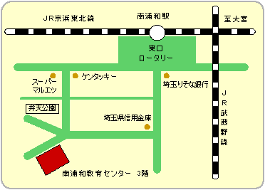
当協会では、厚生労働省が定めたカリキュラムに基づき、「定期自主検査指針」に沿って標記講習会を開催致します。修了した方には修了証が即日交付され、定期自主検査を実施した場合にはこれを証するステッカーの貼付ができます。
*ステッカーは(一社)日本クレーン協会埼玉支部にて
販売しています。１枚２０５円（税込）
１．開催日時 令和6年6 月11日(火) 8：50～17：00
〃 12月17日(火) 〃
２．開催場所 ㈱安全衛生推進会 南浦和教育センター
さいたま市南区南浦和2-41-17 MKﾋﾞﾙ3階 (南浦和駅(東口)より徒歩6分)
３．
受講料 １名 | １０,０００ 円 (税込) | テキスト等送料
テキスト 1冊  （価格は改訂することがある。） | （会員） ２,３７６ 円（税込） | １,０００円
 | (一般) ２,６４０ 円（２,４００＋税）
４. 申し込み方法 ①来所 ②銀行振込（ＦＡＸで申込後、３日以内に振込み願います。）
銀行振込先 | 埼玉りそな銀行県庁支店 普通預金No.4387718  （一社）日本クレーン協会埼玉支部  （ 振込手数料は貴社負担でお願い致します ）
＊受付後は受講料の返金・日程の変更等はできませんので、代わりの方を受講させて下さい
(受講者の変更は講習開始７日前までです)。

天井クレーン定期自主検査者安全教育受講申込書
講料 | 円
ﾃｷｽﾄ代 | 円
合 計 | 円
月 日 領収
受講料 | 円
ﾃｷｽﾄ代 | 円
合 計 | 円
月 日 領収
受講日 | フリガナ | 旧姓併記  希望者記入欄 | 生年月日 | 現 住 所 | 証明写真  6か月以内撮影  正面(胸より上)  (縦3×横2.5㎝)
 | 氏 名
月  日 |  |  | S ･ H | 〒
 |  |  | 年 月 日
＊ 上記の氏名・生年月日で修了証を作成致しますので、お間違いのないよう太枠内にご記入下さい。
＊ 受講の際は証明写真を貼付したこの申込書の原本を受付に提出して下さい。
＊ 教材等の送付先に ☑ 【 □ 現住所 ・ □ 事業所 】
事業所所在地（個人の場合は自宅住所・電話番号記入） 通信欄
〒 －

支部欄 | 来・振 月 日領収  受・テ・領 月 日発送 | 受講番号
事業所名(ﾌﾘｶﾞﾅ)
担当者名
☎ 📠

